

**PENGEMBANGAN SISTEM FORMULASI RANSUM UNTUK KEBUTUHAN TERNAK RUMINANSIA MENGGUNAKAN *LINEAR PROGRAMMING***

**DEPARTEMEN ILMU KOMPUTER**

**FAKULTAS MATEMATIKA DAN ILMU PENGETAHUAN ALAM**

**INSTITUT PERTANIAN BOGOR**

**BOGOR**

**2018**

**ALIN NUR ALIFAH**

**PERNYATAAN MENGENAI SKRIPSI DAN  
SUMBER INFORMASI SERTA PELIMPAHAN HAK CIPTA**

Dengan ini saya menyatakan bahwa skripsi berjudul Pengembangan Sistem Formulasi Ransum untuk Kebutuhan Ternak Ruminansia Menggunakan *Linier Programming* adalah benar karya saya dengan arahan dari komisi pembimbing dan belum diajukan dalam bentuk apa pun kepada perguruan tinggi mana pun. Sumber informasi yang berasal atau dikutip dari karya yang diterbitkan maupun tidak diterbitkan dari penulis lain telah disebutkan dalam teks dan dicantumkan dalam Daftar Pustaka di bagian akhir skripsi ini.

Dengan ini saya melimpahkan hak cipta dari karya tulis saya kepada Institut Pertanian Bogor.

Bogor, Februari 2018

*Alin Nur Alifah*

NIM G64154068

**ABSTRAK**

ALIN NUR ALIFAH. Pengembangan Sistem Formulasi Ransum untuk Kebutuhan Ternak Ruminansia Menggunakan *Linier Programming*. Dibimbing oleh IRMAN HERMADI dan IDAT GALIH PERMANA.

Formulasi ransum merupakan aspek yang sangat esensial dalam menyeimbangkan nutrisi bagi hewan ternak dengan tujuan mendapatkan harga minimum berdasar pada kandungan nutrisi pakan hewan. Oleh karena itu peternak dituntut untuk mampu menyusun suatu formula ransum yang ekonomis tanpa mengabaikan faktor kebutuhan nutrisi ternak. Penelitian ini bertujuan untuk membuat suatu sistem pendukung pengambilan keputusan yang mampu melakukan formulasi ransum dengan mengadopsi metode *linier programming*. Metode pengembangan sistem yang dilakukan adalah *prototype* dengan evaluasi menggunakan perbandingan dengan aplikasi WinFeed 2.8 dan POM QM.

Kata kunci: formulasi ransum, *linier programming, prototype*, ternak ruminansia

**ABSTRACT**

ALIN NUR ALIFAH. Development of Ration Formulation System for Ruminanted Livestock Needs Using Linear Programming. Supervised by IRMAN HERMADI and IDAT GALIH PERMANA.

Feed formulation is an essential aspect in balancing nutrients for livestock in order to get a minimum price based on the nutrient content of livestock feed. Therefore, farmers are required to be able to compile an economical feed formulation without ignoring nutritional needs factors of livestock. This research aims to create/develop a decision support system that is capable of compile feed formulation by adopting the method of linear programming. The development method used is prototype with evaluation using comparation beetwen WinFeed 2.8 application and POM QM.

Keywords: feed formulation, linier programming, prototype, ruminanted livestock

Skripsi  
sebagai salah satu syarat untuk memperoleh gelar  
Sarjana Ilmu Komputer  
pada  
Departemen Ilmu Komputer

**ALIN NUR ALIFAH**

**PENGEMBANGAN SISTEM FORMULASI RANSUM UNTUK KEBUTUHAN TERNAK RUMINANSIA MENGGUNAKAN *LINEAR PROGRAMMING***

**DEPARTEMEN ILMU KOMPUTER**

**FAKULTAS MATEMATIKA DAN ILMU PENGETAHUAN ALAM**

**INSTITUT PERTANIAN BOGOR**

**BOGOR**

**2018**

Penguji: 1 Prof Dr Ir Agus Buono, MSi MKom

Judul Skripsi : Pengembangan Sistem Formulasi Ransum untuk Kebutuhan Ternak Ruminansia Menggunakan *Linier Programming*

Nama : Alin Nur Alifah

NIM : G64154068

Disetujui oleh

|  |  |
| --- | --- |
| Irman Hermadi, SKom MS PhD  Pembimbing I | Dr Ir Idat Galih Permana, MSc  Pembimbing II |

Diketahui oleh

Prof Dr Ir Agus Buono, MSi MKom

Ketua Departemen

Tanggal Lulus:

**PRAKATA**

Puji dan syukur penulis panjatkan kepada Allah *subhanahu wa ta’ala* atas segala karunia-Nya sehingga karya ilmiah ini berhasil diselesaikan. Tema yang dipilih dalam penelitian yang dilaksanakan sejak bulan Agustus 2016 adalah optimasi formula ransum dengan judul Pengembangan Sistem Formulasi Ransum untuk Kebutuhan Ternak Ruminansia Menggunakan *Linier Programming*.

Terima kasih penulis ucapkan kepada Bapak Irman Hermadi SKom MS PhD dan Bapak Dr Ir Idat Galih Permana MSc selaku pembimbing yang banyak memberi arahan dan motivasi kepada penulis dalam penelitian ini, serta Bapak Dr Prof Dr Ir Agus Buono MSi MKom selaku penguji yang telah banyak memberi saran dan perbaikan. Tak lupa penulis sampaikan terima kasih kepada seluruh civitas akademik Ilmu Komputer IPB, teman Ilkom AJ10 dan teman seperjuangan di DIDSI IPB. Ungkapan terima kasih juga disampaikan kepada ayah, ibu, adik, serta seluruh keluarga, atas segala dukungan, perhatian, doa dan kasih sayangnya.

Semoga karya ilmiah ini bermanfaat dan menambah wawasan bagi pembacanya.

Bogor, Februari 2018

*Alin Nur Alifah*

**DAFTAR ISI**

DAFTAR TABEL ix

DAFTAR GAMBAR ix

DAFTAR LAMPIRAN ix

PENDAHULUAN 1

Latar Belakang 1

Perumusan Masalah 2

Tujuan Penelitian 2

Manfaat Penelitian 2

Ruang Lingkup Penelitian 2

METODE 2

Tahapan Penelitian 2

HASIL DAN PEMBAHASAN 5

Iterasi 1 6

Iterasi 2 11

SIMPULAN DAN SARAN 18

Simpulan 18

Saran 18

DAFTAR PUSTAKA 18

LAMPIRAN 20

RIWAYAT HIDUP 24

**DAFTAR TABEL**

1. Daftar kebutuhan pengguna 6
2. Kandungan nutrisi dan harga pakan 7
3. Kebutuhan nutrisi ternak 8
4. Bahan pakan dan batasan penggunaannya pada pengujian 10
5. Batasan kebutuhan nutrisi pada pengujian 10
6. Hasil formulasi ransum dan komposisi bahan pakan 10
7. Nilai nutrisi pada hasil formulasi ransum 11
8. Daftar kebutuhan pengguna iterasi 2 11
9. Bahan pakan dan batasan penggunaannya pada pengujian 14
10. Batasan kebutuhan nutrisi pada pengujian 14
11. Nilai komposisi pakan pada hasil formulasi 14
12. Nilai nutrisi pada hasil formulasi 15
13. Hasil pengujian menggunakan *black-box testing* 16

**DAFTAR GAMBAR**

1. Tahapan metode *prototype* (Pressman 2010) 3
2. *Use case* diagram sistem formulasi 7
3. Diagram relasi antar tabel 7
4. Hasil penerapan *linier programming* pada aplikasi POM QM 9
5. *Prototype* halaman hasil formulasi 9
6. *Use case* diagram iterasi 2 12
7. Diagram relasi antar tabel iterasi 2 12
8. Hasil *linier progrmaming* menggunakan aplikasi POM QM 13
9. Hasil formulasi ransum pada aplikasi Dairy Feed 15
10. Hasil formulasi ransum menggunakan aplikasi WinFeed 2.8 16

**DAFTAR LAMPIRAN**

1. *Prototype* halaman input formulasi 20
2. *Prototype* hasil dengan bahan segar 21
3. Hasil Kuesioner 22

# PENDAHULUAN

## Latar Belakang

Subsektor peternakan memiliki peranan penting dalam perekonomian Indonesia baik dalam pembentukan Produk Domestik Bruto (PDB) dan penyerapan tenaga kerja maupun dalam penyediaan bahan baku industri. Perannya dalam pertumbuhan ekonomi menunjukkan bahwa PDB peternakan triwulan I tahun 2005 tumbuh 5.8%. Kontribusi PDB subsektor peternakan terhadap sektor pertanian triwulan I tahun 2005 mencapai 13.2%. Sedangkan terhadap besaran PDB Nasional mencapai 2%. Penyerapan tenaga kerja sub sektor peternakan juga mempunyai peranan yang sangat strategis. Menurut hasil sensus pertanian 2003 dari 24,86 juta Rumah Tangga Pertanian di pedesaan dan perkotaan, sekitar 22,63% merupakan Rumah Tangga Usaha Peternakan. Selain itu sub sektor peternakan juga berperan penting dalam penyediaan bahan baku bagi keperluan industri (Makka 2012).

Efisiensi produksi dalam suatu usaha peternakan menjadi faktor penentu keberhasilan peternakan. Efisiensi produksi dapat diwujudkan dengan pemberian pakan yang berkualitas dengan kuantitas yang memadai sesuai dengan kebutuhan ternak. Pakan merupakan salah satu aspek yang sangat penting dalam keberhasilan suatu usaha peternakan. Sehingga formulasi ransum dari sejumlah bahan pakan yang tersedia merupakan aspek yang sangat vital khususnya dalam rangka menyeimbangkan kandungan energi, protein dan nutrisi lainnya (Jayanegara 2014). Berdasarkan sudut pandang ekonomi, biaya untuk pembelian pakan ternak merupakan biaya tertinggi dalam agribisnis perternakan. Sehingga biaya tersebut harus ditekan serendah mungkin agar tidak mengurangi pendapatan. Teknologi dapat menjadi jalan keluar dalam permasalahan tersebut, yaitu dengan mengaplikasikan teknologi formulasi pakan ternak yang efisien. Pakan ternak yang diramu dengan baik dan sesuai dengan kebutuhan ternak akan menekan biaya pembelian pakan serendah mungkin (Shiddieqy 2010).

Ransum yang murah dan berkualitas memerlukan suatu teknik atau metode dalam memformulasikannya. Formulasi ransum yang mudah digunakan, cepat, akurat dalam penentuan komposisi bahan dan mendapatkan biaya serendah mungkin dapat menggunakan metode *linier programming*. Selain metode *linier programming*, ada beberapa metode lain yang dapat digunakan, antara lain metode *trial and error*, *equation* dan *pearson’s square*. Diantara metode-metode tersebut, metode *linier programming* adalah yang paling sesuai untuk diterapkan sebagai metode formulasi ransum karena mampu menangani jumlah variabel yang banyak secara efisien (Muzayyanah 2013). Akan tetapi dalam penghitungan secara manual metode ini masih dirasa sangat sulit (Kusnandar 2004).

Penelitian tentang formulasi ransum ternak sapi potong sudah pernah dilakukan oleh Rahman (Rahman 2017). Peneliti mengembangkan sistem formulasi ransum ternak sapi potong berdasarkan nilai ADG (*average daily gain*) dan berat badan ternak menggunakan metode *linier programming*. Sistem tersebut dapat melakukan formulasi dengan kesamaan dan akurasi yang baik karna hasil perbandingan mendapatkan selisih 0 jika dibandingkan dengan aplikasi penghitungan *linier programming* aplikasiQM. Namun pada penelitian sebelumnya perlu dilakukan pengembangan. Sehingga pada penelitian ini diusulkan sebuah sistem pengembangan dari sistem informasi yang telah dikembangkan oleh Rahman (Rahman 2017) dengan hewan ternak mencakup seluruh ternak ruminansia.

## Perumusan Masalah

Berdasarkan uraian yang tercantum pada latar belakang maka perumusan masalah pada penelitian ini adalah :

1. Bagaimana menerapkan algoritme *linier programming* untuk formulasi ransum ternak ruminansia?
2. Bagaimana hasil evaluasi ransum pada formulasi?

## Tujuan Penelitian

Tujuan dari penelitian ini adalah mengembangkan sistem formulasi ransum menggunakan algoritme *linier programming* untuk ternak ruminansia.

## Manfaat Penelitian

Hasil penelitian diharapkan dapat membantu para peternak dalam melakukan formulasi ransum secara cepat dan tepat.

## Ruang Lingkup Penelitian

Lingkup dari penelitian ini adalah pengembangan sistem berfokus pada penghitungan formulasi ransum.

# METODE

## Tahapan Penelitian

Penelitian yang dilakukan mengikuti kaidah pengembangan sistem *prototype*. Metode *prototype* terdiri dari beberapa tahapan yaitu komunikasi (pengumpulan kebutuhan), perencanaan dan pemodelan cepat, pembuatan *prototype*, pengembangan sistem serta pengiriman hasil dan umpan balik (*deployment delivery* dan *feedback*) (Pressman 2010). Gambar 1 menunjukan tahapan proses pada metode *prototype*.

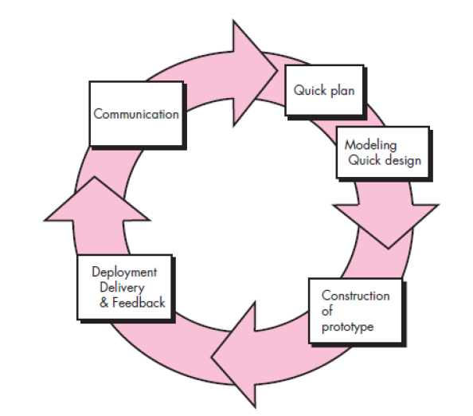

Gambar 1 Tahapan metode *prototype* (Pressman 2010)

### Komunikasi

Tahapan ini mendefinisikan kebutuhan keseluruhan sistem. Mengidentifikasi proses bisnis, jenis ternak dan pakan yang akan digunakan. Jenis ternak yang digunakan adalah ternak ruminansia. Ternak ruminansia adalah jenis hewan ternak yang mampu mencerna pakan hijauan yang berserat tinggi dan pakan konsentrat seperti sapi, kerbau, domba dan kambing. Jenis pakan sendiri terbagi menjadi sumber protein, sumber energi, sumber vitamin dan sumber mineral yang dikelompokkan menjadi dua jenis yaitu pakan hijauan dan pakan konsentrat (Hidayat dan Mukhlas 2015). Sedangkan ransum diartikan sebagai satu atau beberapa jenis pakan yang diberikan kepada hewan ternak dan dapat memenuhi zat gizi yang dibutuhkan ternak untuk berbagai fungsi tubuhnya (Muhammad et al. 2014). Pada tahapan ini akan dilakukan komunikasi antara peternak dan pengembang untuk kebutuhan *transfer knowledge* dari pakar kepada pengembang.

### Perencanaan Cepat

Menurut Pressman (2010) setelah tahap komunikasi dilakukan, selanjutnya adalah tahap perencanaan dan pemodelan sistem. Perencanaan dan pemodelan yang dibuat disesuaikan dengan kebutuhan sistem yang telah didefinisikan pada tahap komunikasi. Perencanaan dapat dideskripsikan melalui tabel kebutuhan fungsional sistem, digram *use case* dan diagram antar tabel.

**Pemodelan Cepat**

Pemodelan yang dilakukan pada tahapan ini adalah pemodelan *linier programming*  dengan metode simpleks pada penghitungan formulasi. *Linier programming* merupakan metode matematika dalam mengalokasikan sumber daya yang terbatas untuk mencapai suatu tujuan seperti memaksimumkan keuntungan atau meminimumkan biaya. *Linier programming* banyak diterapkan dalam masalah ekonomi, industri, militer dan sosial. Penggunaannya dalam formulasi ransum dapat digunakan untuk mendapatkan harga seminimal mungkin (Wirdasari 2009). *Linier programming* dapat digunakan untuk menentukan campuran makanan ternak dengan efisien. *Linier programming* mampu menentukan kombinasi terbaik antar pakan yang tersedia. Persamaan matematis *linier programming* bertujuan untuk meminimumkan dapat dilihat pada persamaan dibawah ini.

$$\text{Z} \text{=}{ \text{c}}_{\text{1}}{\text{x}}_{\text{1}}\text{+}{\text{c}}_{\text{2}}{\text{x}}_{\text{2}}\text{+ …+ }{\text{c}}_{\text{n}}{\text{x}}_{\text{n}}$$

$$\text{Fungsi kendala} \text{: }{\text{a}}_{\text{11}}{\text{x}}_{\text{1}}\text{+}{\text{a}}_{\text{12}}{\text{x}}_{\text{2}}\text{+ …+ }{\text{a}}_{\text{1n}}{\text{x}}_{\text{n}} \text{≤ }{\text{b}}_{\text{1}}$$

$${\text{a}}_{\text{21}}{\text{x}}_{\text{1}}\text{+}{\text{a}}_{\text{22}}{\text{x}}_{\text{2}}\text{+ …+ }{\text{a}}_{\text{2n}}{\text{x}}_{\text{n}} \text{≤ }{\text{b}}_{\text{2}}$$

:

:

$${\text{a}}_{\text{m1}}{\text{x}}_{\text{1}}\text{+}{\text{a}}_{\text{m2}}{\text{x}}_{\text{2}}\text{+ …+ }{\text{a}}_{\text{mn}}{\text{x}}_{\text{n}}\text{ ≤ }{\text{b}}_{\text{m}}$$

$\text{Asumsi :} {\text{x}}_{\text{1}}\text{, }{\text{x}}_{\text{2}}\text{, …,}{ \text{x}}_{\text{n} }\text{≥} \text{0 }$ (1)

dengan:

*Z =* fungsi tujuan yaitu nilai total harga minimum dari pembuatan ransum

$x_{j}$ = nilai penggunaan bahan pakan dalam persentase

$c_{j}$ = koefisien harga tiap pilihan bahan pakan

$a_{ij}$ = koefisien nilai komposisi nutrisi yang terkandung dalam suatu bahan pakan

$b_{i}$ = nilai pembatas berupa nilai minimum dan maksimum nutrisi yang dibutuhkan oleh unggas serta nilai minimum dan maksimum penggunaan bahan pakan

m = jumlah pembatas

n = jumlah bahan pakan yang digunakan dalam komposisi pembuatan ransum

Tiap pakan memiliki kandungan nutrisi dan harga yang berbeda sehingga *linier programming* memformulasikan ransum hingga mendapatkan ransum dengan harga paling minimum. Hasil dari formulasi tergantung pada nilai kebutuhan nutrisi ternak, jumlah pakan dan jenis pakan yang digunakan pada ransum. Harga akhir juga dipengaruhi oleh komposisi nutrisi dari bahan pakan yang dipilih dan unit harga dari tiap bahan pakan yang digunakan. Meminimumkan harga pakan menjadi fungsi tujuan dari pemodelan ini, dengan kendala-kendala kandungan nutrisi dari setiap bahan pakan dan kebutuhan nutrisi jenis ruminansia yang diinputkan.

Menurut Hidayat dan Mukhlas (2015) *linier programming* memiliki syarat, yaitu:

1. *Linier programming* harus memiliki fungsi tujuan berupa garis lurus dengan persamaan fungsi Z.
2. Harus memiliki kendala, yang dinyatakan garis lurus.
3. Nilai x adalah positif atau sama dengan nol. Tidak boleh ada nilai x bernilai negatif.

*Linier programming* dapat digunakan untuk menentukan campuran makanan ternak yang efisien, praktis dan relatif mudah digunakan. Sesuai definisi, *linier programming* adalah suatu teknik untuk menentukan kombinasi terbaik diantara pakan yang tersedia, yang mempunyai kandungan nutrisi dan harga yang berbeda, dalam rangka untuk mendapatkan ransum dengan harga serendah mungkin (Hidayat dan Mukhlas 2015).

### Pembuatan *Protoype*

Membangun *prototype* dengan mengimplementasikan hasil perencanaan pada tahap sebelumnya. *Prototype*  harus mampu menggambarkan sistem yang akan dikembangkan. Komponen yang digunakan dalam pembuatan *prototype* harus berdasarkan hasil perencanaan dari tahap perencanaan dan pemodelan cepat.

### *Deployment Delivery* dan *Feedback*

*Prototype* yang telah dikembangkan dilakukan evaluasi oleh pengguna yang memahami alur proses formulasi ransum. Evaluasi bertujuan untuk memastikan alur proses pada sistem yang telah dikembangkan sesuai dengan kebutuhan pengguna dan tidak ada tahapan atau hasil penghitungan yang salah. Evaluasi tidak hanya dilakukan pada kebutuhan fungsional sistem, tetapi juga terhadap hasil akhir formulasi yang akan dibandingkan dengan program WinFeed 2.8. Nilai akurasi dari hasil perbandingan dihitung menggunakan MAPE. Pengujian ini bertujuan untuk mengetahui hasil dari optimasi *linier programming*. Merujuk pada Suryaningrum dan Wijaya (2015) MAPE dapat dihitung dengan menggunakan kesalahan absolut pada tiap prediksi dibagi dengan nilai aktual hasil formulasi. Pada kasus ini nilai prediksi adalah hasil formulasi pada aplikasi X atau hasil perhitungan pakar. Nilai aktual adalah hasil penghitungan pada sistem formulasi ransum yang dikembangkan. MAPE merupakan pengukuran kesalahan yang menghitung ukuran presentase penyimpangan antara data aktual dengan data prediksi. Nilai MAPE dapat dihitung dengan persamaan berikut:

MAPE = $\left(\frac{1}{n}\sum{\frac{|Xt-Yt|}{Xt}}\right) 100\%$ (2)

dengan:

$X_{t}$*=* hasil formulasi pada aplikasi X percobaan ke-t

$Y_{t}$ = hasil formulasi pada alikasi Y percobaan ke-t

n = jumlah percobaan

Jika hasil evaluasi sudah sesuai dengan kebutuhan pengguna dan memiliki nilai penghitungan formulasi yang sesuai maka pengembangan selesai dilakukan, jika evaluasi belum sesuai kebutuhan maka *prototype* diperbaiki dengan melakukan iterasi selanjutnya.

# HASIL DAN PEMBAHASAN

Penelitian ini berfokus pada pengembangan sistem formulasi yang sudah dikembangkan oleh Rahman (Rahman 2017). Fokus pengembangan sistem ini berada pada jenis ternak yang lebih beragam, nilai kebutuhan nutrisi yang dapat diatur untuk dijadikan *constraint* serta nilai minimum atau maksimum jumlah pakan yang akan digunakan untuk formulasi. Sistem formulasi ransum ini diberi nama Dairy Feed (DF). Metode *prototyping* memungkinkan pengembangan memiliki iterasi lebih dari satu kali. Pada pengembangan sistem formulasi ransum memiliki 2 iterasi. Iterasi pertama berhasil menerapkan *linier programming* pada sistem dan memiliki hasil yang sesuai jika dibandingkan dengan aplikasi POM QM. Iterasi kedua berhasil mengembangkan sistem yang dapat dilakukan untuk formulasi dan sesuai dengan pengetahuan yang diadopsi dari pakar. Iterasi kedua memiliki rata-rata kesalahan 0.81% jika dibandingkan dengan aplikasi WinFeed 2.8.

## Iterasi 1

**Komunikasi**

Komunikasi berguna sebagai sarana penggalian informasi. Komunikasi dilakukan antara pengembang sistem dengan pakar sebagai narasumber. Pada tahap ini narasumber menginformasikan tahapan dalam melakukan formulasi ransum secara manual. Informasi yang dijabarkan oleh narasumber mencakup tahapan dalam formulasi, data yang dibutuhkan dan penjelasan setiap variabel pada hasil formulasi yang didapatkan. Pada tahap ini juga melakukan evaluasi terhadap sistem yang telah dikembangkan oleh Rahman. Narasumber melakukan formulasi menggunakan sistem yang telah dikembangkan kemudian menjabarkan *user experience* yang didapatkan. Narasumber menjabarkan kebutuhan dalam melakukan formulasi yang belum diakomodir pada sistem sebelumnya. Hasil dari komunikasi adalah daftar kebutuhan pengguna yang dapat dilihat pada Tabel 1.

Tabel 1 Daftar kebutuhan pengguna

| Kebutuhan | Keterangan |
| --- | --- |
| Melakukan formulasi ransum | Pengguna dapat melakukan formulasi dengan dapat mengatur nilai nutrisi kebutuhan ternak dan jumlah pakan yang akan digunakan untuk formulasi |
| Mengelola data pakan | Admin dapat mengelola data pakan yang bisa digunakan untuk formulasi serta kandungan nutrisi yang berada pada pakan |
| Mengelola data ternak | Admin dapat mengelola data ternak serta kebutuhan nutrisi pada ternak |
| Melihat informasi ternak dan kebutuhan nutrisinya | Pengguna dapat melihat informasi ternak dan kebutuhan nutrisinya |
| Melihat informasi pakan dan kandungan nutrisinya | Pengguna dapat melihat informasi pakan dan kandungan nutrisinya |

**Perencanaan Cepat**

Perencanaan cepat sistem formulasi ransum berdasarkan daftar kebutuhan pengguna yang telah diperoleh pada tahap komunikasi. Pada perencanaan cepat memiliki 2 aktor yang akan menggunakan sistem yaitu admin sebagai pengelola data master dan pengguna yang merupakan pengunjung sistem formulasi. Aktivitas yang dapat dilakukan oleh masing-masing aktor dapat dilihat melalui diagram *use case* pada Gambar 2. Perencanaan cepat juga menghasilkan diagram relasi antar tabel sebagai acuan alur data dan keterhubungan antar data. Diagram relasi antar tabel dapat dilihat pada Gambar 3.

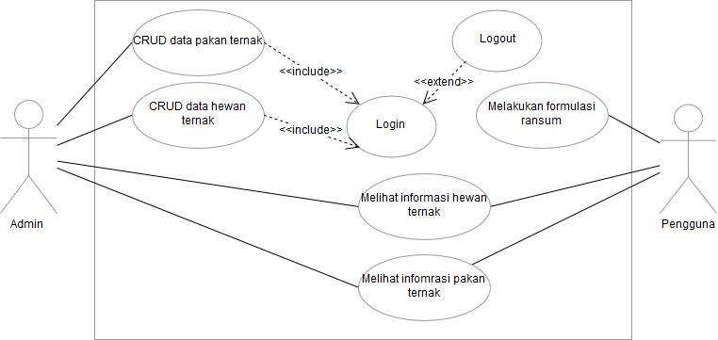

Gambar 2 *Use case* diagram sistem formulasi

­­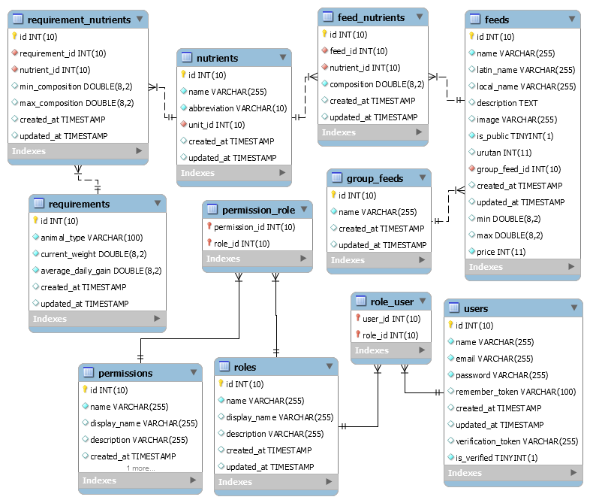

Gambar 3 Diagram relasi antar tabel

**Pemodelan Cepat**

Penerapan *linier programming* pada sistem formulasi dapat menggunakan 5 bahan pakan yang dapat dilihat pada Tabel 2 dengan kebutuhan nutrisi yang dapat dilihat pada Tabel 3.

Tabel 2 Kandungan nutrisi dan harga pakan

| Bahan Pakan | BK (%) | TDN (%) | Ca (%) | P (%) | Harga BS (Rp) |
| --- | --- | --- | --- | --- | --- |
| Onggok | 79.8 | 78.3 | 0.26 | 0.16 | 2200 |
| Jagung | 86.8 | 80.8 | 0.23 | 0.41 | 3000 |
| Dedak padi halus | 87.7 | 67.9 | 0.09 | 1.39 | 1800 |
| Bungkil kelapa sawit | 90.3 | 79 | 0.16 | 0.62 | 1400 |
| Kapur | 99 | 0 | 38 | 0 | 500 |

Tabel 3 Kebutuhan nutrisi ternak

|  |  |  |  |  |
| --- | --- | --- | --- | --- |
| Kebutuhan Nutrisi | BK (Kg) | TDN  (%) | Ca  (%) | P  (%) |
| Minimum | 86 | 70 | 0.6 | 0.7 |
| Maksimum | 100 | 100 | 1 | 1 |

Tabel 2 dan 3 digunakan untuk menyusun formula menggunakan metode *linear programming* dengan model matematika dengan $x_{1}$ adalah onggok, $x_{2}$ adalah jagung, $x_{3}$ adalah dedak padi halus, $x_{4}$ adalah bungkil kelapa sawit, dan $x_{5}$ adalah kapur sehingga fungsi tujuan dan kendala berdasarkan contoh kasus diatas dapat dilihat pada persamaan dibawah ini.

Fungsi tujuan:

$$Z=2200x_{1}+3000x_{2}+1800x_{3}+1400x_{4}+500x_{5}$$

Fungsi kendala:

|  |  |  |  |
| --- | --- | --- | --- |
| $$79.8x_{1}+{86.8x}_{2}+ {87.7x}_{3}+{90.3x}_{4}+{99x}_{5}$$ $${78.3x}_{1}+{80.8x}_{2}+ 67.9x_{3}+{79x}_{4}$$ $${0.26x}_{1}+{0.23x}_{2}+0.09x_{3}+{0.16x}_{4}+ {38x}_{5}$$ $${0.26x}_{1}+{0.23x}_{2}+0.09x_{3}+{0.16x}_{4}+ {38x}_{5}$$ $${0.16x}_{1}+{0.41x}_{2}+1.39x_{3}+{0.62x}_{4}$$ $${0.16x}_{1}+{0.41x}_{2}+1.39x_{3}+{0.62x}_{4}$$ $$x_{1}$$ $$x_{2}$$ $$x_{2}$$ $$x_{3}$$ $$x_{4}$$ $$x_{5}$$ $$x_{1}+x_{2}+ x_{3}+x_{4}+x_{5}$$ | $$≥$$ $$≥$$ $$≥$$ $$≤$$ $$≥$$ $$≤$$ $$≤$$ $$≤$$ $$≥$$ $$≤$$ $$≤$$ $$≤$$ $$=$$ | $$86$$ $$70$$ $$0.6$$ $$1$$ $$0.7$$ $$1$$ $$0.4$$ $$0.1$$ $$0.5$$ $$0.4$$ $$0.3$$ $$0.02$$ $$1.00$$ | (BK)  (TDN)  (Ca)  (Ca)  (P)  (P)  (Onggok)  (Jagung)  (Jagung)  (Dedak)  (Bungkil)  (Kapur)  (Total) |

Sehingga hasil dari penerapan *linier programming* diatas menggunakan aplikasi POM QM dapat dilihat pada Gambar 4. Sistem yang akan dikembangkan harus memiliki hasil formulasi dengan nilai yang sama jika dibandingkan dengan aplikasi POM QM.

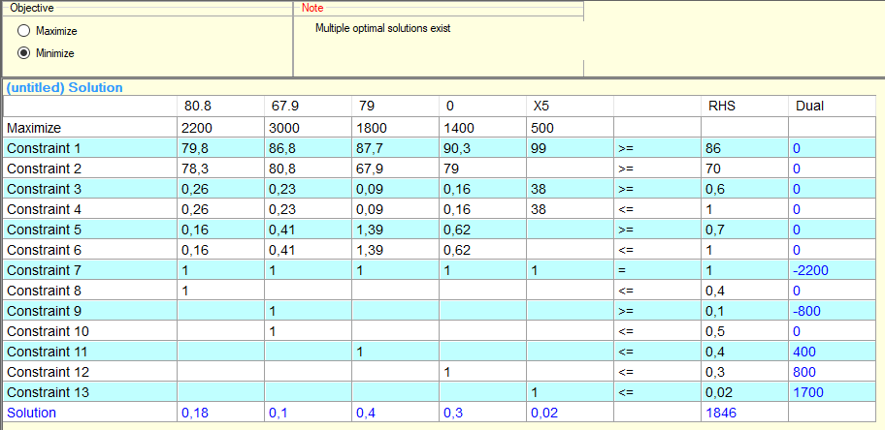

Gambar 4 Hasil penerapan *linier programming* pada aplikasi POM QM

**Pembuatan *Prototype***

Pembuatan *prototype* diimplementasikan pada pemrograman PHP menggunakan Framework Laravel 5.3. Fungsional sistem yang dikembangkan pada *prototype* sesuai dengan hasil analisis pada perencanaan cepat dan pemodelan cepat. Terdapat 5 fungsionalitas yang berhasil dikembangkan pada *prototype* pertama. Fungsionalitas tersebut adalah formulasi ransum dengan menerapkan *linier programming*, pengelolaan data pakan dan data ternak, informasi data pakan dan data ternak. Fungsi formulasi dapat digunakan oleh pengguna untuk merancang ransum yang memenuhi kebutuhan ternak dengan harga minumum. Pada fungsi formulasi pengguna dapat mengatur kebutuhan nutrisi ternak dan kuantitas pakan yang digunakan yang dapat dilihat pada Lampiran 1. Hasil penghitungan formulasi melalui sistem dapat dilihat pada Gambar 5. Pengelolaan data pakan dan ternak dapat dilakukan oleh admin. Data ini berfungsi sebagai data master yang akan dijadikan nilai koefisien pada kendala dalam penghitungan *linier programming*. Informasi data pakan dan ternak berguna untuk pengguna sebagai bahan pertimbangan dalam memilih pakan yang akan digunakan.

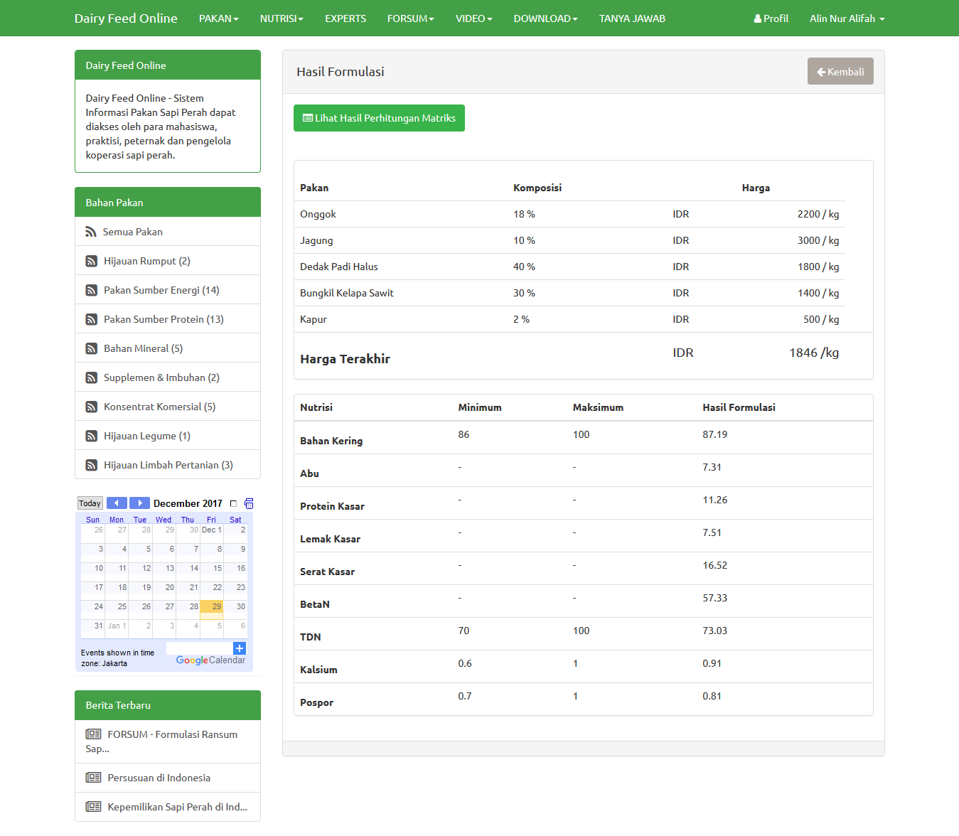

Gambar 5 *Prototype* halaman hasil formulasi

***Deployment Delivery* dan *Feedback***

Pada tahap *deployment* pengembang melakukan testing hasil formulasi dengan membandingkan sistem formulasi dengan program WinFeed 2.8. Jenis dan harga bahan pakan serta batasan penggunaannya dapat dilihat pada Tabel 4. Batasan kebutuhan nutrisi dapat dilihat pada Tabel 5. Hasil dari formulasi dapat dilihat pada Tabel 6. Nilai nutrisi yang terpenuhi dari hasil formulasi dapat dilihat pada Tabel 7.

Tabel 4 Bahan pakan dan batasan penggunaannya pada pengujian

| Bahan Pakan | Harga (Rp/kg) | Min (%) | Max (%) |
| --- | --- | --- | --- |
| Dicalcium phospat | 10000 | 0 | 100 |
| Dedak padi halus | 1500 | 10 | 30 |
| Pollard | 2300 | 20 | 100 |
| Bungkil kedelai | 7000 | 2 | 100 |
| Onggok | 2200 | 10 | 100 |
| Bungkil Sawit | 2500 | 10 | 25 |
| Molases | 2000 | 10 | 15 |
| Kapur | 750 | 0 | 2 |
| Jagung | 3000 | 15 | 100 |

Tabel 5 Batasan kebutuhan nutrisi pada pengujian

| Nutrisi | Min | Max |
| --- | --- | --- |
| Bahan kering (%) | 86 | 100 |
| Abu (%) | 0 | 100 |
| Protein kasar (%) | 15 | 100 |
| Lemak kasar (%) | 0 | 100 |
| Serat kasar (%) | 0 | 100 |
| BetaN (%) | 0 | 100 |
| TDN (%) | 70 | 100 |
| Kalsium (%) | 1 | 100 |
| Phospor (%) | 1 | 100 |

Tabel 6 Hasil formulasi ransum dan komposisi bahan pakan

| Hasil | DF | WF |
| --- | --- | --- |
| Dicalcium phospat (%) | 1.72 | 1.72 |
| Dedak padi halus (%) | 10 | 10 |
| Pollard (%) | 32.01 | 32.01 |
| Bungkil kedelai (%) | 8.09 | 8.09 |
| Onggok (%) | 10 | 10 |
| Bungkil Sawit (%) | 11.19 | 11.19 |
| Molases (%) | 10 | 10 |
| Kapur (%) | 2 | 2 |
| Jagung (%) | 15 | 15 |

Tabel 7 Nilai nutrisi pada hasil formulasi ransum

| Nutrisi | DF | WF |
| --- | --- | --- |
| Bahan kering (%) | 86 | 86 |
| Abu (%) | 5.34 | 5.34 |
| Protein kasar (%) | 15 | 15 |
| Lemak kasar (%) | 4.33 | 4.33 |
| Serat kasar (%) | 9.05 | 9.05 |
| BetaN (%) | 62.61 | 62.61 |
| TDN (%) | 72.45 | 72.45 |
| Kalsium (%) | 1.42 | 1.42 |
| Phospor (%) | 1 | 1 |

Pada tahap *feedback* dilakukan pertemuan antara pengembang sistem dengan pakar sebagai narasumber. Pengembang menjelaskan fungsional yang telah dikembangkan pada sistem, penggunaannya dan penjelasan informasi lainnya. Setelah penjelasan selesai dijabarkan oleh pengembang, narasumber mencoba seluruh kebutuhan fungsional yang telah dikembangkan. Pada waktu yang bersamaan narasumber memberikan *feedback* atau pengalaman *user experience* yang didapatkannya dalam menggunakan sistem. Hasil dari *feedback* pada tahap iterasi 1 akan dijadikan bahan untuk melakukan komunikasi lanjut pada tahap iterasi 2.

## Iterasi 2

**Komunikasi**

Komunikasi pada iterasi ke-2 membahas mengenai hasi evaluasi pada tahap *feedback* iterasi 1. *Feedback* iterasi 1 dibahas lebih lanjut dan didokumentasikan melalui daftar kebutuhan pengguna yang dapat dilihat pada Tabel 8.

Tabel 8 Daftar kebutuhan pengguna iterasi 2

| Kebutuhan | Keterangan |
| --- | --- |
| Menyimpan hasil formulasi | Pengguna dapat menyimpan hasil ransum untuk dapat diakses kembali dan dicetak |
| Perhitungan hasil dengan bahan segar | Hasil yang didapatkan dari linier merupakan komposisi bahan segar |
| Registrasi | Pengguna wajib melakukan *login* sebelum melakukan formulasi dan pengguna dapat membuat akun melalui registrasi |

**Perencanaan Cepat**

Perencanaan cepat pada iterasi ke-2 menghasilkan aktivitas baru pada diagram *use case* dan menambah beberapa tabel pada diagram relasi antar tabel. Aktivitas tersebut adalah pengguna dapat menyimpan hasil formulasi dan dapat melakukan registrasi. *Use case* pada iterasi 2 dapat dilihat pada Gambar 6. Diagram relasi antar tabel dapat dilihat pada Gambar 7.

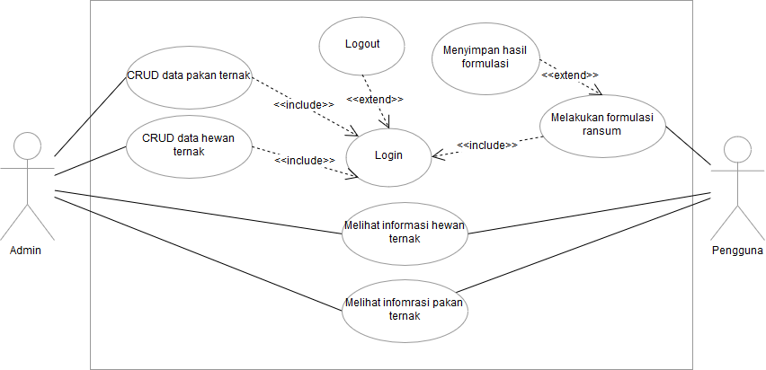

Gambar 6 *Use case* diagram iterasi 2

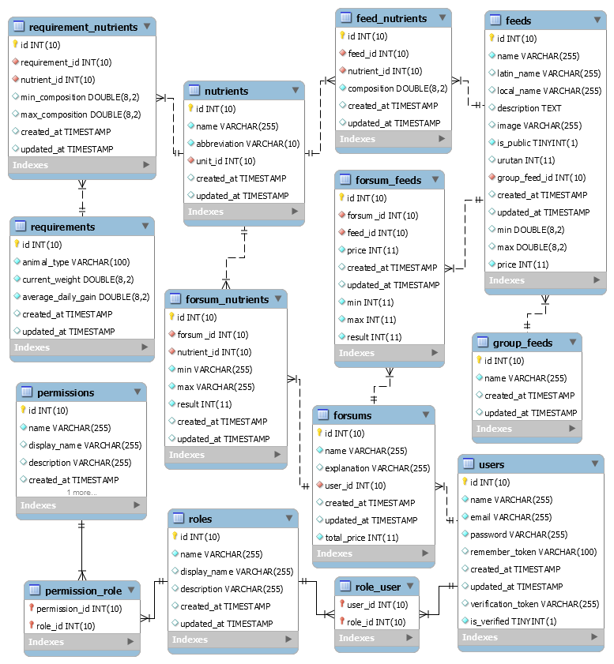

Gambar 7 Diagram relasi antar tabel iterasi 2

**Pemodelan Cepat**

Pemodelan cepat pada iterasi 2 berfokus pada penghitungan formulasi berdasarkan bahan kering dan hasil berdasarkan bahan segar. Bahan kering digunakan dalam penghitungan berfungsi untuk menghilangkan kandungan air pada bahan segar. Sedangkan penggunaan bahan segar sebagai hasil berguna untuk memudahkan pengguna atau peternak dalam meracik ransum. Sehingga nilai konstanta yang digunakan dalam fungsi tujuan adalah

$$Cn=\frac{100}{{nilai_BK}_{n}} X {harga_BS}_{n}$$

Sehingga dengan menggunakan contoh kasus yang sama dengan contoh kasus pada iterasi 1 maka fungsi tujuan untuk meminimumkan harga ransum berubah menjadi:

$$Z=2756.89x_{1}+3456.22x_{2}+2052.45x_{3}+2214.83x_{4}+505.05x_{5}$$

Sehingga hasil dari *linier programming* diatas menggunakan aplikasi POM QM dapat dilihat pada Gambar 8.

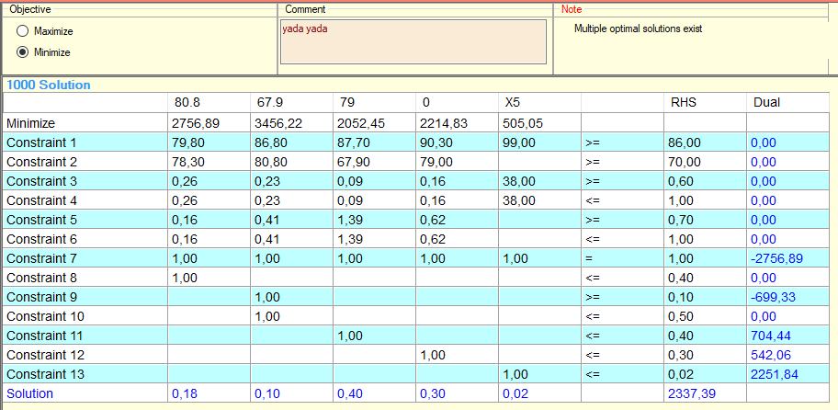

Gambar 8 Hasil *linier progrmaming* menggunakan aplikasi POM QM

**Pembuatan *Prototype***

*Prototype* berhasil dikembangkan pada iterasi 2 dan menghasilkan sebuah fungsional baru yang dapat digunakan oleh pengguna. Pengguna dapat menyimpan hasil formulasi dan mengaksesnya kembali yang dapat dilihat pada Lampiran 2. Pengguna juga dapat mencetak hasil formulasi guna mempermudah dalam pengerjaan dilapangan.

***Deployment Delivery* dan *Feedback***

Tahap *deployment* pada iterasi 2 dilakukan pengujian kembali hasil formulasi dengan perbandingan antara sistem formulasi dengan program WinFeed 2.8. Pengujian dilakukan sebanyak 2 kali percobaan. Jenis dan harga bahan pakan serta batasan penggunaannya dapat dilihat pada Tabel 9. Batasan kebutuhan nutrisi dapat dilihat pada Tabel 10. Hasil dari formulasi dapat dilihat pada Tabel 11. Nilai nutrisi pada hasil formulasi dapat dilihat pada Tabel 12. Tampilan antar muka hasil sistem formulasi dapat dilihat pada Gambar 9. Hasil penghitungan dengan nilai masukkan yang sama menggunakan aplikasi WinFeed 2.8 dapat dilihat pada Gambar 10. Pengujian juga dilakukan terhadap fungsional sistem menggunakan metode *black-box testing.* Fungsi yang telah dikembangkan diuji dengan menguji *input* dan *output* untuk menentukan keberhasilan sistem yang telah dibuat. Hasil dari pengujian dapat dilihat pada Tabel 13. Tahap *delivery* dan *feedback* pada iterasi 2 melibatkan beberapa pengguna untuk menggunakan sistem dan memberikan *feedback* melalui kuesioner dan penjabaran *user experience* yang didapatkannya. Terdapat 194 jumlah pengguna yang menggunakan sistem dan mengisi kuesioner. Jenis pertanyaan dan respon pengguna pada kuesioner dapat dilihat pada Lampiran 3. Berdasarkan hasil formulasi pada Tabel 11 maka nilai akurasi menggunakan MAPE pada persamaan 2 mendapatkan nilai 0.81%. Sehingga dapat disimpulkan bahwa hasil formulasi memiliki tingkat keakuratan yang tinggi karna nilai MAPE mendekati 0. Berdasarkan pada *feedback* yang diberikan oleh pengguna dan pakar, pengujian dan evaluasi pada iterasi ke-2 menyatakan sistem sudah memenuhi kebutuhan pengguna dalam melakukan formulasi ransum.

Tabel 9 Bahan pakan dan batasan penggunaannya pada pengujian

|  |  | Pengujian 1 | | Pengujian 2 | |
| --- | --- | --- | --- | --- | --- |
| Bahan Pakan | Harga (Rp/kg) | Min (%) | Max (%) | Min (%) | Max (%) |
| Jagung | 3000 | 5 | 100 | 10 | 100 |
| Dedak padi halus | 1800 | 5 | 30 | 0 | 30 |
| Onggok | 2200 | 3 | 10 | 0 | 100 |
| Bungkil Sawit | 1400 | 0 | 30 | 0 | 25 |
| Kapur | 500 | 0 | 1 | 0 | 1 |
| Dicalcium Phospat | 20000 | 2 | 100 | 0 | 100 |
| Bungkil Kelapa | 2750 | 3 | 100 | 30 | 100 |

Tabel 10 Batasan kebutuhan nutrisi pada pengujian

|  | Pengujian 1 | | Pengujian 2 | |
| --- | --- | --- | --- | --- |
| Nutrisi | Min | Max | Min | Max |
| Bahan kering (%) | 80 | 100 | 0 | 100 |
| Abu (%) | 0 | 100 | 0 | 100 |
| Protein kasar (%) | 10 | 100 | 15 | 100 |
| Lemak kasar (%) | 7 | 100 | 0 | 100 |
| Serat kasar (%) | 10 | 100 | 0 | 100 |
| BetaN (%) | 0 | 100 | 0 | 100 |
| TDN (%) | 60 | 100 | 65 | 100 |
| Kalsium (%) | 0.5 | 1 | 1 | 100 |
| Phospor (%) | 0.5 | 1 | 0.5 | 100 |

Tabel 11 Nilai komposisi pakan pada hasil formulasi

|  | Pengujian 1 | | Pengujian 2 | |
| --- | --- | --- | --- | --- |
| Hasil | DF | WF | DF | WF | |
| Jagung (%) | 33.17 | 14.63 | 10 | 10 | |
| Dedak padi halus (%) | 20.85 | 15.95 | 30 | 30 | |
| Onggok (%) | 10 | 10 | 2.14 | 1.9 | |
| Bungkil Sawit (%) | 30 | 30 | 25 | 25 | |
| Kapur (%) | 0.98 | 1 | 1 | 1 | |
| Dicalcium Phospat (%) | 2 | 2 | 1.86 | 2.1 | |
| Bungkil Kelapa (%) | 3 | 26.43 | 30 | 30 | |
| Harga BK (Rp/kg) | 2497.8 | 2497.59 | 2741.83 | 2786.69 | |

Tabel 12 Nilai nutrisi pada hasil formulasi

|  | Pengujian 1 | | Pengujian 2 | |
| --- | --- | --- | --- | --- |
| Nutrisi | DF | WF | DF | WF |
| Bahan kering (%) | 87.64 | 88.03 | 88.61 | 88.53 |
| Abu (%) | 5.26 | 6.11 | 7.81 | 8.89 |
| Protein kasar (%) | 11.95 | 14.35 | 15.31 | 17.26 |
| Lemak kasar (%) | 7.15 | 8.49 | 9.27 | 10.44 |
| Serat kasar (%) | 14.38 | 16.38 | 14.60 | 18.51 |
| BetaN (%) | 60.61 | 53.88 | 49.7 | 56.7 |
| TDN (%) | 74.85 | 74.98 | 73.3 | 83.16 |
| Kalsium (%) | 1 | 1 | 1 | 1 |
| Phospor (%) | 1 | 1 | 1.17 | 1.26 |

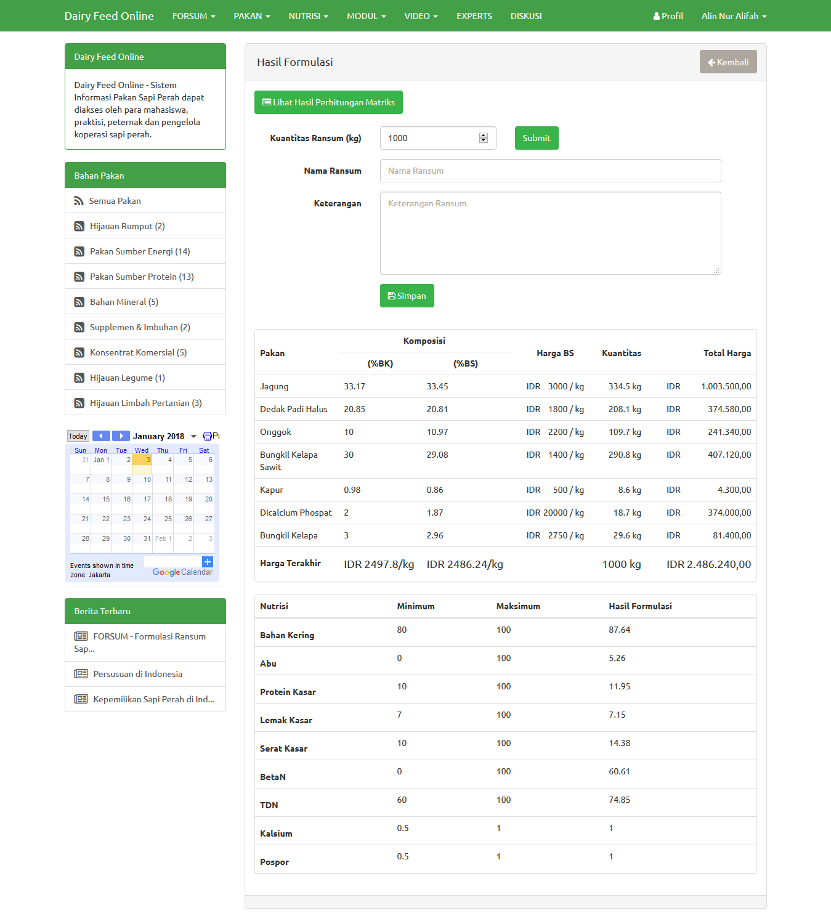

Gambar 9 Hasil formulasi ransum pada aplikasi Dairy Feed

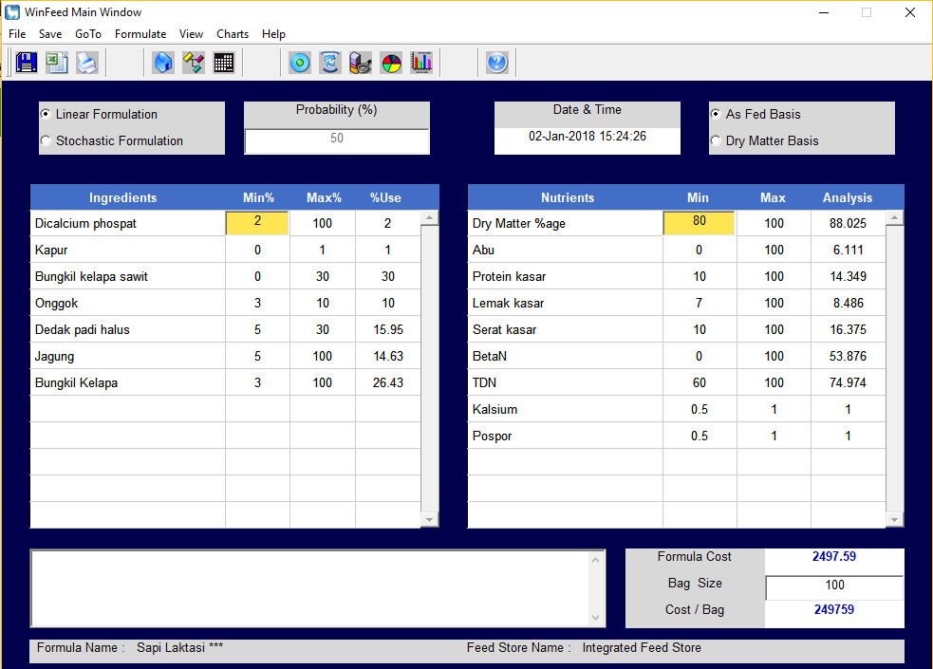

Gambar 10 Hasil formulasi ransum menggunakan aplikasi WinFeed 2.8

Tabel 13 Hasil pengujian menggunakan *black-box testing*

| Kasus uji | Nilai input | Skenario uji | Hasil yang diharapkan | Hasil uji |
| --- | --- | --- | --- | --- |
| Registrasi | Benar | Pengguna melakukan registrasi dengan mengisi form registrasi pada sistem | Pengguna berhasil terdaftar pada sistem | Berhasil |
|  | Salah | Pengguna melakukan registrasi namun tidak melengkapi form | Pengguna gagal melakukan registrasi dan pesan gagal | Berhasil |
| Melakukan formulasi ransum | Benar | Penggunamelakukan penghitungan baru dengan memilih jenis ternak dan bahan pakan yang akan digunakan | Pengguna berhasil mendapatkan hasil berupa harga termurah dari pembuatan ransum dan nilai persentase penggunaan bahan pakan yang telah dipilih | Berhasil |
| Melihat informasi kebutuhan nutrisi ternak | Benar | Penggunamelakukan klik pada menu daftar kebutuhan nutrisi | Sistem menampilkan halaman informasi kebutuhan nutrisi sesuai ternak yang dipilih | Berhasil |
| Melihat informasi bahan pakan | Benar | Pengguna melakukan klik pada menu bahan pakan | Sistem menampilkan halaman informasi bahan pakan sesuai pakan yang dipilih | Berhasil |
| Mengelola kebutuhan nutrisi ternak | Benar | Admin melakukan tambah, ubah dan hapus pada data kebutuhan nutrisi ternak | Aksi yang dilakukan oleh admin berhasil terekam oleh sistem | Berhasil |
| Mengelola bahan pakan | Benar | Admin melakukan tambah, ubah dan hapus pada data bahan pakan | Aksi yang dilakukan oleh admin berhasil terekam oleh sistem | Berhasil |
|  |  |  |  |  |

# SIMPULAN DAN SARAN

## Simpulan

Penelitian yang dilakukan telah berhasil mengembangkan formulasi ransum yang mampu mengatur batasan minimum dan maksimum pakan yang digunakan serta nutrisi yang dibutuhkan dengan mengoptimalkan harga ransum menggunakan metode *linier programming.* Metode pengembangan sistem pada penelitian menggunakan metode *prototyping* dan memiliki 2 iterasi. Hasil akhir penelitian menunjukkan bahwa sistem formulasi ini dapat menghasilkan harga dengan persentase kesalahan 0.81% jika dibandingkan dengan aplikasi WinFeed 2.8.

## Saran

Penelitian ini memiliki beberapa kekurangan yang dapat dikembangkan pada penelitian selanjutnya. Penelitian selanjutnya dapat memperbaiki hasil formulasi jika terjadi *infeasible* untuk dianalisis dan ditampilkan variabel yang terlalu dekat dan menyebabkan hasil *infeasible.* Penelitian selanjutnya juga dapat mengembangkan pada bagian pemilihan pakan untuk ditampilkan apakah pakan yang dipilih sudah memenuhi nutrisi yang dibutuhkan sebelum dilakukan formulasi. Pengembangan juga dapat dilakukan supaya setiap pengguna dapat mengatur dan menyimpan jenis dan harga pakannya masing-masing.

# DAFTAR PUSTAKA

Hidayat, S dan Mukhlas, I. 2015. “Rancang Bangun dan Implementasi Sistem Pendukung Keputusan BerbasisWeb untuk Menentukan Formulasi Ransum Pakan Ternak” dalam: Jurnal Sains dan Seni ITS 4 (2). [Internet]. [Diunduh tanggal 9/8/2017 ]. Dapat diunduh dari: https://media.neliti.com/media/

publications.

Jayanegara, A. 2014. “Evaluasi Pemberian Pakan Sapi Perah Laktasi Menggunakan Standar NRC 2001: Studi Kasus Peternakan di Sukabumi”. [Internet]. [Diunduh tanggal 9/8/2017 ]. Dapat diunduh dari: <http://anuragaja.staff.ipb.ac.id/> publication/journal/.

Kusnandar, BA. 2004. “Aplikasi Program Linier dengan Microsoft Visual Basic 6.0 Dalam Formulasi Ransum Unggas”. Skripsi. Departemen Ilmu Nutrisi dan Makanan Ternak, Institut Pertanian Bogor. 77 pp.

Makka, D, ed. 2012. Kebijakan Sub Sektor Peternakan dalam Mendukung Pengembangan Sistem Integrasi Sawit-Sapi. Lokakarya Pengembangan Sistem Integrasi Kelapa Sawit. (2005).

Muzayyanah, NS. 2013. “M-Polfo: Sistem Pakar Formulasi Pakan Unggas Menggunakan Metode Linier Programming”. Skripsi. Departemen Ilmu Komputer, Institut Pertanian Bogor. 28 pp.

Pressman, RS. 2010. Software Enginnering: A Practitioner’s Approach, 7th ed. McGraw-Hill.

Rahman, IA. 2017. “Formulasi Ransum untuk Kebutuhan Nutrisi Ternak Sapi Potong Menggunakan Pemrograman Linier”. Skripsi. Departemen Ilmu Komputer, Institut Pertanian Bogor. 23 pp.

Shiddieqy, MI. 2010. Komputerisasi Formulasi Pakan. Ed. by Rakyat, Pikiran. Chap. 1, p. 29.

Wirdasari, D. 2009. “Metode Simpleks dalam Program Linier” dalam: Jurnal Santikom 6 (1).

Lampiran 1 *Prototype* halaman input formulasi

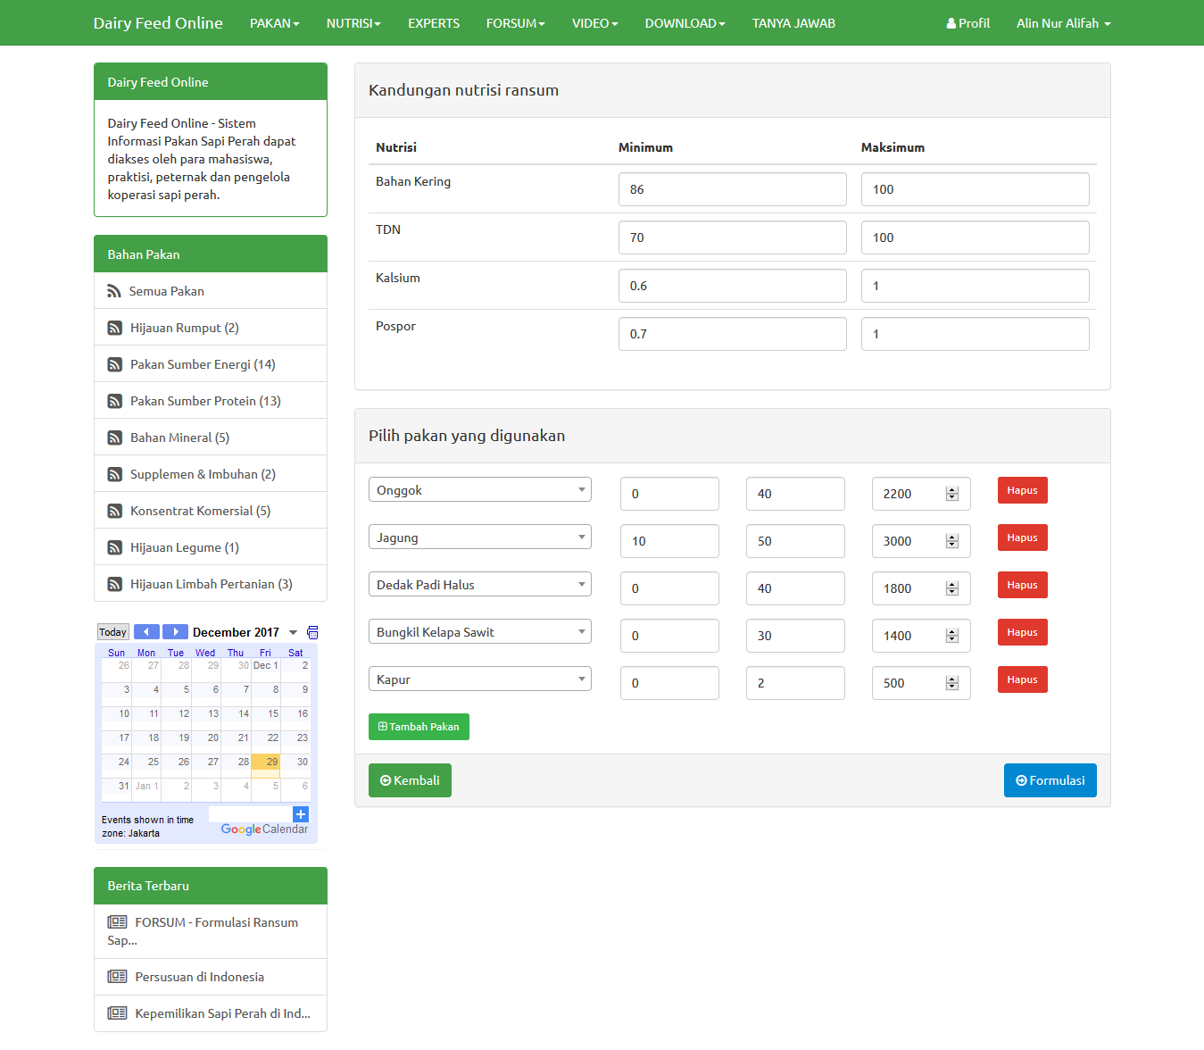

Lampiran 2 *Prototype* hasil dengan bahan segar

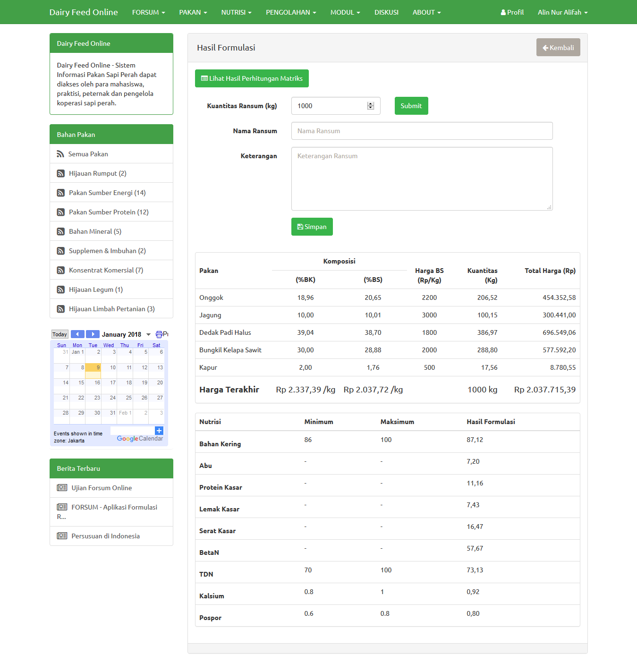

Lampiran 3 Hasil Kuesioner

1. Pekerjaan responden

Pertanyaan : Apa jenis pekerjaan Anda?

Respon :

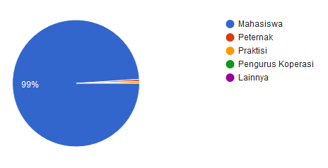

1. Tampilan sistem formulasi

Pertanyaan : Menurut Anda bagaimana tampilan FORSUM Online?

Respon :

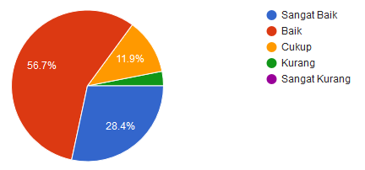

1. Pengalaman pengguna

Pertanyaan : Menurut Anda apakah penggunaan FORSUM Online cukup

mudah?

Respon :

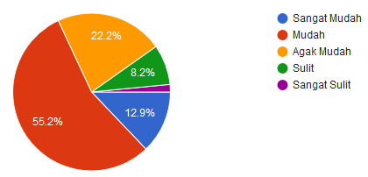

1. Kesesuaian hasil formulasi

Pertanyaan : Menurut Anda apakah perhitungan formulasi ransum dengan

FORSUM Online sesuai dengan software pada umumnya ?

Respon :

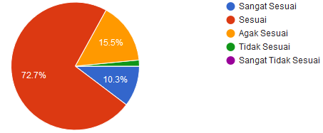

1. Kelengkapan data

Pertanyaan : Menurut Anda apakah Bahan Pakan yang tersedia dalam FORSUM

Online sudah cukup?

Respon :

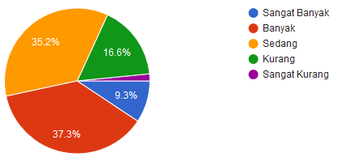

1. Penggunaan kembali

Pertanyaan : Apakah Anda akan menggunakan FORSUM Online lagi pada

waktu mendatang?

Respon :

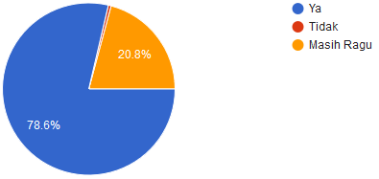

1. Pengalaman pengguna

Pertanyaan : Apakah anda pernah menemukan kesulitan dalam menggunakan

FORSUM Online ?

Respon :

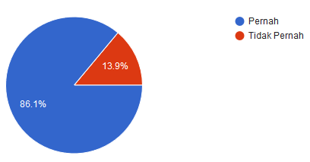

**RIWAYAT HIDUP**

Penulis lahir di Jakarta pada tanggal 01 Juli 1994. Penulis adalah anak kedua dari tiga bersaudara, anak dari pasangan Bapak Suparlan dan Ibu Sunarni. Penulis menempuh pendidikan SMK di SMK Negeri 1 Cibinong pada tahun 2009 sampai 2012. Penulis diterima sebagai mahasiswa Diploma Insitut Pertanian Bogor pada tahun 2012 melalui jalur SNMPTN Undangan pada program keahlian Manajemen Informatika. Penulis melanjutkan studi sarjana alih jenis di Institut Pertanian Bogor pada tahun 2015 melalui jalur seleksi dan diterima di Program Studi Ilmu Komputer Fakultas Matematika dan Ilmu Pengetahuan Alam. Selama menjadi mahasiswa, penulis pernah menjabat sebagai bendahara Himpunan Mahasiswa MICRO pada tahun 2013-2014.